- COMPUTE (Tài nguyên tính toán)
- Tổng quan về Compute
- Tài nguyên tính toán (compute) trong Azure Databricks là tập hợp các tài nguyên máy tính mà người dùng có thể sử dụng trong không gian làm việc của Azure Databricks. Người dùng cần có tài nguyên tính toán để chạy các tác vụ như xử lý dữ liệu (data engineering), khoa học dữ liệu (data science) và phân tích dữ liệu (data analytics), bao gồm:
  - ETL pipelines (trích xuất, chuyển đổi và tải dữ liệu vào hệ thống)
  - Phân tích dữ liệu thời gian thực (streaming analytics)
  - Phân tích dữ liệu theo yêu cầu (ad-hoc analytics)
  - Học máy (machine learning)
- Người dùng có thể kết nối với tài nguyên tính toán có sẵn hoặc tạo mới nếu có quyền phù hợp.
- Người dùng có thể xem các tài nguyên tính toán mà mình có quyền truy cập bằng cách vào phần Compute trong không gian làm việc của Azure Databricks.
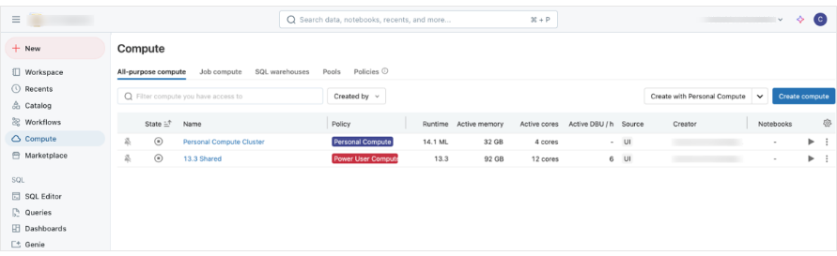
- Các loại tài nguyên tính toán trong Azure Databricks
- Serverless compute for notebooks
  - Tài nguyên tính toán theo yêu cầu, có thể mở rộng linh hoạt.
  - Dùng để chạy mã SQL và Python trong notebooks.
- Serverless compute for jobs
  - Tài nguyên tính toán theo yêu cầu, có thể mở rộng linh hoạt.
  - Dùng để chạy các Databricks jobs mà không cần cấu hình và triển khai hạ tầng.
- All-purpose compute
  - Tài nguyên tính toán được cấp trước, dùng để phân tích dữ liệu trong notebooks.
  - Có thể tạo mới, dừng hoặc khởi động lại thông qua giao diện UI, CLI hoặc REST API.
- Jobs compute
  - Tài nguyên tính toán được cấp trước, dùng để chạy các jobs tự động.
  - Bộ lập lịch Azure Databricks job scheduler sẽ tự động tạo compute mới khi job chạy.
  - Compute sẽ tự động dừng sau khi job hoàn thành và không thể khởi động lại.
- Instance pools
  - Tài nguyên tính toán có các máy ảo chờ sẵn để giảm thời gian khởi động và tự động mở rộng.
  - Có thể tạo mới qua UI, CLI hoặc REST API.
- Serverless SQL warehouses
  - Tài nguyên tính toán linh hoạt theo yêu cầu, dùng để chạy các câu lệnh SQL trên các đối tượng dữ liệu.
  - Có thể sử dụng trong SQL editor hoặc notebooks tương tác.
- Classic SQL warehouses
  - Dùng để chạy câu lệnh SQL trên các đối tượng dữ liệu, tương tự như Serverless SQL warehouses.
  - Có thể tạo thông qua UI, CLI hoặc REST API.
- Databricks Runtime
- Databricks Runtime là tập hợp các thành phần cốt lõi chạy trên tài nguyên tính toán (compute) của bạn. Đây là một tùy chọn cấu hình cho All-purpose compute và Jobs compute, nhưng sẽ được tự động chọn trong SQL warehouses.
- Mỗi phiên bản Databricks Runtime đều có các bản cập nhật giúp cải thiện tính năng, hiệu suất và bảo mật trong phân tích dữ liệu lớn (big data analytics).
- Databricks Runtime cung cấp nhiều tính năng quan trọng như:
  - Delta Lake:
    - Một lớp lưu trữ tiên tiến, được xây dựng trên Apache Spark.
    - Hỗ trợ giao dịch ACID, tối ưu hóa bố cục và chỉ mục, giúp cải thiện hiệu suất cho các pipeline dữ liệu.
  - Cài đặt sẵn các thư viện cho các ngôn ngữ lập trình phổ biến: Java, Scala, Python, R
  - Hệ điều hành Ubuntu và các thư viện hệ thống đi kèm.
  - Thư viện GPU dành cho các cụm có hỗ trợ GPU.
  - Dịch vụ của Azure Databricks: Tích hợp với các thành phần khác của nền tảng như notebooks, jobs và quản lý cụm (cluster management).
- Runtime versioning
- Các phiên bản Databricks Runtime được phát hành định kỳ và có các loại sau:
  - Phiên bản hỗ trợ dài hạn (LTS - Long Term Support)
  - Phiên bản chính (Major versions)
  - Phiên bản tính năng (Feature versions)
- Notebooks
- Tổng quan về Databricks Notebooks
- Notebooks là công cụ phổ biến trong khoa học dữ liệu (Data Science) và học máy (Machine Learning) để phát triển mã nguồn và trình bày kết quả. Trong Azure Databricks, notebooks là công cụ chính để tạo quy trình làm việc (workflow) và hợp tác với đồng nghiệp.
- Tính năng của Databricks Notebooks:
  - Hỗ trợ nhiều ngôn ngữ lập trình: Python, SQL, Scala, R.
  - Cộng tác theo thời gian thực: Nhiều người có thể chỉnh sửa cùng lúc.
  - Tự động lưu phiên bản: Lưu trữ và khôi phục các phiên bản trước đó.
  - Hỗ trợ trực quan hóa dữ liệu: Vẽ biểu đồ và trực quan hóa dữ liệu ngay trong notebook.
- Những gì bạn có thể làm với Azure Databricks Notebooks:
  - Viết code và phát triển thuật toán bằng Python, SQL, Scala, R.
  - Tùy chỉnh môi trường với các thư viện do bạn lựa chọn.
  - Tạo các công việc chạy theo lịch trình (Scheduled Jobs), hỗ trợ workflow nhiều notebooks.
  - Truy cập và duyệt dữ liệu từ bảng (tables) và volumes.
  - Phân tích dữ liệu khám phá (EDA - Exploratory Data Analysis).
  - Xuất kết quả và notebooks dưới dạng .html hoặc .ipynb.
  - Lưu trữ notebook trong Git repository cùng với các tệp và thư viện liên quan.
  - Xây dựng và chia sẻ dashboards.
  - Phát triển và debug các pipeline DLT ngay trong notebooks.
- Cách chạy Notebooks trong Azure Databricks
- B1: Chọn "Copy link for import" ở góc trên bên phải của phần xem trước notebook.
- B2: Trong Workspace Browser, điều hướng đến thư mục nơi bạn muốn nhập notebook.
- B3: Nhấp chuột phải vào thư mục đó và chọn Import từ menu.
- B4: Chọn URL, sau đó dán liên kết đã sao chép vào ô nhập liệu.
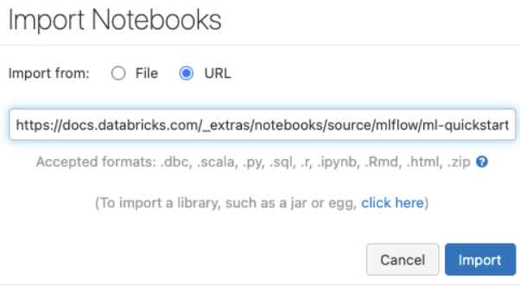
- B5: Chọn "Import". Notebook sẽ được nhập và mở tự động trong workspace.
- B6: Nhấp vào "Run all" ở đầu notebook để chạy toàn bộ nội dung.
- Lưu ý: Mọi thay đổi bạn thực hiện trong notebooks sẽ được lưu tự động.
- Các hạn chế của Databricks Notebooks
- Kích thước Notebooks:
  - Giới hạn kích thước ô (cell): 6 MB cho mỗi ô nhập.
  - Kích thước tối đa của notebook (để tự động lưu, nhập, xuất, sao chép): 10 MB.
  - Notebook có thể được lưu thủ công với kích thước tối đa 32 MB.
- Giới hạn bảng kết quả (Notebook Results Table)
  - Số lượng dòng tối đa: 10.000 dòng hoặc 2MB.
  - Kết quả đầu ra của notebook trên job clusters: Tối đa 30 MB.
  - Kết quả không phải bảng (non-tabular): Tối đa 20 MB.
  - Kết quả dạng văn bản: Mặc định tối đa 50.000 ký tự.
    - Trong Databricks Runtime 12.2 LTS trở lên, có thể tăng giới hạn này bằng cách đặt thuộc tính Spark Configuration: spark.databricks.driver.maxReplOutputLength.
- Giới hạn của trình gỡ lỗi (Notebook debugger)
  - Chỉ hỗ trợ Python, không hỗ trợ Scala hay R.
  - Notebook phải được kết nối với một trong các tài nguyên tính toán sau:
    - Serverless compute.
    - Compute có chế độ truy cập "Standard" (trước đây là "Shared") trong Databricks Runtime 14.3 LTS trở lên.
    - Compute có chế độ truy cập "Dedicated" (trước đây là "Single User") trong Databricks Runtime 13.3 LTS trở lên.
    - Compute có chế độ truy cập "No Isolation Shared" trong Databricks Runtime 13.3 LTS trở lên.
- Giới hạn của SQL Warehouse Notebook:
  - Khi gắn với SQL Warehouse, context thực thi sẽ tự động timeout sau 8 giờ nếu không hoạt động.
- Giới thiệu về Split Learning (Học máy chia tách)
- Học liên kết (Federated Learning) là gì?
  - Học liên kết là một phương pháp học phân tán trong đó dữ liệu được lưu trữ trên nhiều thiết bị khác nhau (gọi là client), nhưng tất cả đều cùng huấn luyện một mô hình có cùng kiến trúc trên dữ liệu cục bộ của mình. Server chỉ thực hiện một nhiệm vụ đơn giản: tính trung bình có trọng số của các tham số mô hình do các client gửi về.
  - Tuy nhiên, trong thực tế, nhiều client có tài nguyên hạn chế hơn so với server, gây khó khăn trong việc huấn luyện mô hình phức tạp.
- Học máy chia tách (Split Learning) là gì?
  - Split Learning giải quyết vấn đề này bằng cách chia nhỏ kiến trúc mô hình thành hai phần:
    - Phần đầu tiên của mô hình nằm ở client, có nhiệm vụ xử lý dữ liệu và gửi kết quả của một lớp trung gian (gọi là split layer) đến server.
    - Phần còn lại của mô hình nằm ở server và thực hiện các bước huấn luyện tiếp theo.
- Ưu điểm của Split Learning:
  - Giảm tải tính toán cho client: Vì client chỉ phải huấn luyện một phần mô hình, giúp tiết kiệm tài nguyên.
  - Giảm dung lượng dữ liệu cần gửi: Client chỉ cần gửi kết quả từ split layer lên server, thay vì toàn bộ tham số mô hình như trong học liên kết.
  - Huấn luyện nhanh hơn: Mô hình Split Learning hội tụ nhanh hơn so với Federated Learning và các phương pháp khác.
- Nhược điểm của Split Learning:
  - Split Learning yêu cầu băng thông truyền thông lớn hơn khi số lượng client ít. Tuy nhiên, khi số client tăng lên, băng thông tổng thể lại thấp hơn so với các phương pháp khác.
  - Cần sử dụng các kỹ thuật nén mô hình để giảm dung lượng dữ liệu trao đổi, chẳng hạn như feature replay, divide and conquer quantization.

